Познавательный проект
образовательной деятельности
в условиях ДОУ.
«Волшебница Зимушка – Зима»
Автор: Бондаренко Евгения Владимировна –
воспитатель НДОУ д/с № 206 г. Тайшета.

Краткое содержание проекта: Проект носит теоретический, практический и исследовательский характер, позволяет вовлечь детей в творческий процесс. Предлагаемый проект направлен на формирование логического, образного, пространственного мышления и умения выразить свою мысль, развивает смекалку, изобретательность и интерес к экспериментированию и творчеству. В ходе реализации проекта детям дается возможность проявить свою индивидуальность, а родителям – принять активное участие в деятельности детей.

Информационная характеристика проекта.

- Тип проекта: Исследовательско – творческий.
- Вид проекта: Групповой, долгосрочный.
- По составу участников: Дети младшего дошкольного возраста,
родители, воспитатели и специалисты дошкольного учреждения.
- Продолжительность проекта: Декабрь, январь, февраль.

Актуальность проекта
В период дошкольного детства у детей закладываются основы личностной культуры. Поэтому необходимо заинтересовывать детей в происходящих вокруг них природных явлениях. Продолжительная зима в нашем Сибирском регионе дает возможность стимулировать интерес и детей и взрослых к совместной деятельности (игры, забавы, эксперименты) и позволяет устанавливать причинно – следственные связи. Что способствует эмоциональному благополучию.

Виды детской деятельности.
- Игровая;
- Коммуникативная;
- Трудовая;
- Познавательно – исследовательская;
- Продуктивная;
- Музыкально – художественная;
- Чтение.

Цель проекта:
Расширение представления о зиме через различные виды детской деятельности и приобщение родителей к созданию единого образовательного пространства вокруг ребенка.
Задачи:
- Развивать интерес родителей к жизни детского сада и расширять формы работы с семьей.
- Расширять представления детей о характерных особенностях зимней природы.
- Формировать представление о безопасном поведении зимой.
- Формировать исследовательский и познавательный интерес в ходе экспериментирования с водой и льдом.
- Воспитывать бережное отношение к природе, умение замечать красоту зимней природы.
- Расширять и активизировать словарный запас детей.
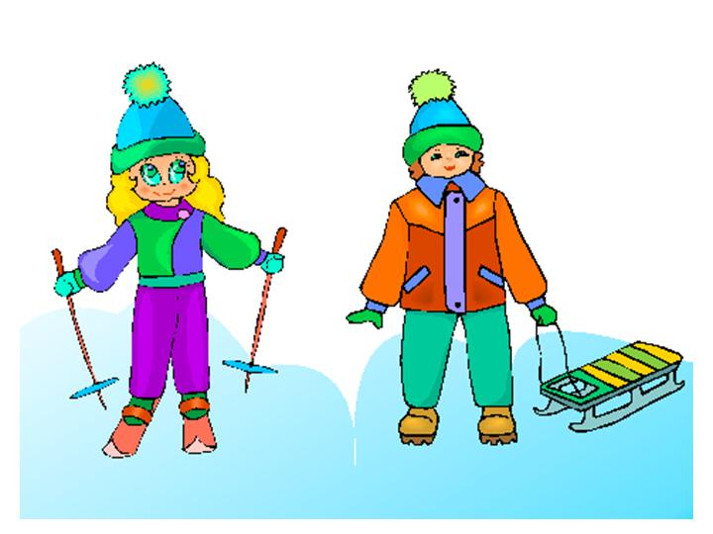
Этапы проекта.
I этап – подготовительный.
- Постановка цели, задач.
- Изучение методической литературы.
II этап – информационно – технологический.
- Подбор художественной литературы.
- Подбор пособий для работы с детьми.
- Выбор форм работы с родителями.
- Выбор основных мероприятий.
- Определение объема и содержания работы для внедрения проекта.
- Составление перспективного плана работы с детьми и сотрудничества с родителями.
- Определение и формулировка ожидаемых результатов.
III этап – практический.
- Экскурсии на участок с целью проведения наблюдений зимними природными явлениями (снег, иней на деревьях).
- Работа с иллюстрациями по теме «Зима» (демонстрационный материал, сюжетные картинки)
- «Лаборатория Всезнайки» - экспериментирование со снегом и льдом.
- Художественно – творческая деятельность на зимнюю тематику (рисование, лепка, аппликация, ручной труд)
- Чтение художественной литературы, заучивание стихотворений, чистоговорок.
- Составление консультаций, памяток, рекомендаций.
- Творческие задания для родителей.
- Совместные мероприятия с родителями и детьми.
IV этап – результативный.

- Выставка творческих работ для родителей “Волшебница Зимушка – Зима”.
- Фотогазета “Белая Зима – Веселая пора”.
- Развлечение «Прощай Зимушка – Зима, ты нам радость принесла»
Роль воспитателя.
- Развивать умение замечать изменение в природе.
- Знакомить с правилами о безопасном поведении зимой.
- Знакомить с особенностями поведения лесных животных и птиц зимой.
- Знакомить с зимними видами спорта.
- Формировать исследовательский и познавательный интерес в ходе экспериментирования с водой и льдом.
- Формировать первичные представления о местах, где всегда зима.
- Воспитывать бережное отношение к природе, умение замечать красоту зимней природы.
- Воспитывать любовь к окружающему миру.
Роль родителей.
- Поддерживать ребенка в течении реализации всего проекта, оказывать ему ненавязчивую помощь.
- Помогать в поисках ответов на вопросы проекта.
- Создавать информационные материалы для детей и родителей.
- Участвовать в организации выставок и познавательно – развлекательных
программах.

Роль детей.
Ребенок
не пассивный слушатель –
а непосредственный участник всей деятельности проекта.
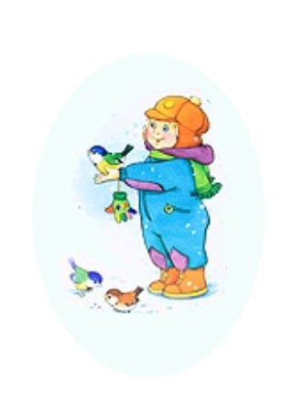

Планируемые результаты реализации проекта
- Сформировать представления о простейших взаимосвязях в живой и неживой природе (с приходом холодов – животные впадают в спячку, надо кормить птиц)
- Сформировать представления о правилах поведения в природе (не ломать ветки деревьев, не пугать птиц)
- Сформировать умение замечать красоту зимней природы (деревья в снежном уборе, пушистый снег, прозрачные льдинки)
- Расширить представления о характерных особенностях зимней природы (холодно, идет снег; люди надевают зимнюю одежду)
- Добиться активного участия большего количества детей, а также заинтересовать родителей в совместных зимних играх, опытах и забавах (катание на санках, катание с горки, катании снеговиков, лепке поделок из снега, украшении снежных построек)
- Вызвать интерес к исследовательской деятельности.

Содержание работы

Образовательная область «Физическое развитие»:
Тематические занятия: «В зимнем лесу», «Мы со спортом зимним дружим»
Игры и упражнения со снегом во время проведения прогулок
Катание на санках.
Подвижные игры: «Два Мороза», «Берегись, заморожу!», «Медведь и дети», «Достань снежинку», «Снежинки и ветер», «Зайка беленький сидит», «Мы – снежинки»
Спортивное развлечение «Зимние радости»

Образовательная область «Социально – личностное развитие»:
Дидактические игры: «Когда это бывает?», «Посидим и поглядим!», «Не замерзни, Лидочка!», «Сказка про Машу», «Покажи и назови», «Снегирь», «Вот со снегом мы играем», «Следы»
Сюжетно – ролевые игры: «У нас в гостях Дедушка Мороз», «Новогоднее чаепитие», «В гости к Снегурочке», «Путешествие в зимний лес»

Образовательная область «Труд»:
Наблюдение за трудом дворника.
С помощью взрослого расчистка дорожки от снега, расчистка скамеек от снега.
Постройка снежного городка на участке.
Лепка Снеговика из снега

Образовательная область «Безопасность»
Приобщать к правилам безопасного для человека и окружающего мира природы поведения.

Образовательная область «Познание»:
Наблюдение: за погодой, ветром, небом, солнцем, метелью (из окна), за снегопадом, снежинками, снегом, сугробами, птицами (воробей, синицы, снегири, голуби), за прохожими (как одеты)
Опыты: «Снег – снежок», «Изучение загрязненности снега», «Чудесное превращение»

Образовательная область «Коммуникация»:
Беседы: «Первый снег», «Приметы зимы», «Одежда людей зимой», «Звери зимой»
Пальчиковые игры: «Мы во двор пошли гулять», «Кормушка», «Елочка», «Пирог», «На елке»
Игры и упражнения на формирование общих речевых навыков: «Погреться на морозе», «Снежинки летят», «Вьюга», «Дует ветер», «Снегири», «Снежок», «Снежная баба», «Снеговик», «Медведь», «Зимние забавы»
Игры и упражнения на формирование грамматического строя речи: «Назови ласково», «Про кого говорят», «Как называется дом»,«Кому что?», «Продолжи предложения»
Игры и упражнения на развитие связной речи: «Медведь», «Объясни словечко», «Что лишнее и почему?», « Какое слово не подходит»

Образовательная область «Чтение художественной литеретуры»:
Фолклор: «Снегурочка и лиса» рус. обр. М. Булатова, «Лиса и заяц» рус. обр. В. Даля, «Рукавичка» укр. обр. Е.Благининой.
Поэзия: К.И.Чуковский «Елка», Е.Ильина «Наша елка»
Проза. Л.Воронкова «Снег идет» (из книги «Снег идет»)
Заучивание стихотворения: К.И.Чуковский «Елка» (в сокр.), Е.Ильина «Наша елка» (в сокр.)

Образовательная область «Художественно – эстетическое развитие»:
Рисование: «Деревья зимой», «Снеговик», «Елочка нарядная», «Снег кружиться», «Укрась рукавички»
Лепка : «Снеговик», «Дерево зимой»
Аппликация: «Елочка нарядная», «Пригласительный билет»

Образовательная область «Музыка»:
Слушание: «Елочка», муз. М.Красева
Пение: «Зима» муз. В.Карасевой, сл. Н.Френкель; «Наша елочка», муз. М.Красева, сл. М.Клоковой.

Работа с родителями:
Консультации: «Правильное отношение детей к природе начинается в семье», «Играем вместе на прогулках», «Скоро Новый год»
Мастер – класс: «Украшаем дом вместе к Новому году»
Творческие задания: «Снежинки», «Волшебница Зима»
Конкурсы: «Новогодняя игрушка», «Снежные постройки»
Развлечения: «Новый год», «Масленица»

